Краткое руководство по началу работы для часов GP-01/02

Пожалуйста, прочтите это руководство перед установкой и использованием часов. Цвет часов может немного отличаться от цветов, представленных в данном руководстве.

1. Подготовка к использованию
Проверьте, совпадает ли модель часов с приобретенной моделью, а также комплектацию аксессуаров.
Выберите GSM SIM-карты в соответствии с рекомендациями Вашего продавца. Выключите часы перед установкой SIM-карты.
Включите поддержку функции GPRS и функцию определения входящего номера для SIM-карты.
Установите приложение на свой мобильный телефон.

Пожалуйста, обратитесь к своему дилеру для получения дополнительной информации о приложении.
Отсканируйте штрих-код или QR-код для регистрации вашего имени пользователя.

2. Функции продукта
• GPS + основная станция (двухканальная станция)
• Приложение для мобильного телефона или сервисная платформа GPRS для ПК, двустороннее управление
• GPRS определение местонахождения в режиме реального времени, отслеживание и мониторинг
• Система внутренней связи
• Здоровье
• Шагомер
• Будильник
• Зона безопасности
• Сигнал чрезвычайной ситуации
• Сигнал «Снятие часов»
• Сигнал «Низкий уровень заряда»
• Отключение

3. Знакомство с часами
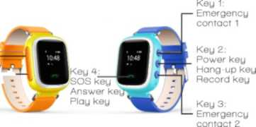

Кнопка 1: Номер экстренного вызова 1
Кнопка 2: Кнопка включения
Кнопка отключения
Кнопка записи
Кнопка 3: Номер экстренного вызова 2
Кнопка 4: Кнопка сигнала чрезвычайной ситуации
Кнопка ответа
Кнопка проигрывания
USB – порт
SIM - порт

Инструкция по управлению кнопками:
Эта картинка представлена только для справки, и клиенты должны произвести корректировку в соответствии с вашими часами.

Кнопка 1: Нажмите и удерживайте для набора номера экстренного вызова 1; Коротко нажмите для переключения интерфейса.
Кнопка 2: Нажмите и удерживайте для загрузки при выключении питания;
Нажмите и удерживайте для записи, отпустите кнопку для отправки голосового сообщения; коротко нажмите для завершения текущего звонка.
Кнопка 3: Нажмите и удерживайте для набора номера экстренного вызова 2; коротко нажмите для входа в телефонную книгу; повторно коротко нажмите для выбора номера телефона, нажмите и удерживайте для набора выбранного номера
Кнопка 4: Установите номер экстренного вызова при помощи приложения, нажмите и удерживайте кнопку SOS для набора; коротко нажмите для ответа на входящий вызов; Коротко нажмите для воспроизведения голосового сообщения.

4. Экран дисплея (зависит от модели)

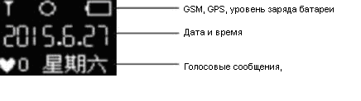

5. Инструкция по эксплуатации для приложения (Safekeeper)

5.1 Регистрация при помощи приложения
Сначала зарегистрируйте уникальный идентификатор (путем сканирования QR-кода или ввода идентификатора вручную) или имя пользователя (минимум 4 символа, буквы или цифры) перед входом в систему. Введите иную информацию и измените пароль при необходимости. См. форму регистрации ниже:

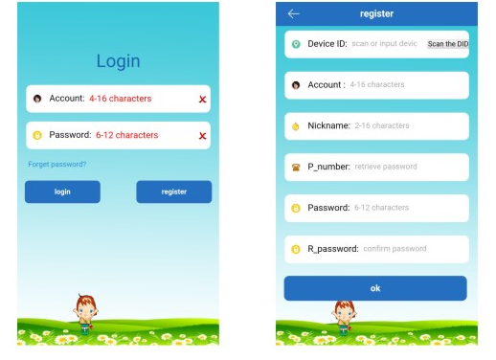
Login – Вход
Account – аккаунт (4-16 символов)
password – пароль (6-12 символов)
device ID – идентификационный номер устройства
nickname - ник
p-number – восстановление пароля
r-password - подтверждение пароля
5.2 Вход в систему
5.2.1 Функциональное меню приложения
Завершите регистрацию. Введите имя пользователя и пароль в интерфейсе входа в систему и нажмите кнопку "Войти" (Log in), чтобы войти в следующий основной интерфейс:
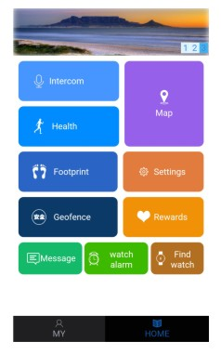
Intercom - внутренняя связь
Health - здоровье
Footprint - шагомер
Geofence - геозона
Map - карта
Settings - настройки
Rewards – любимые номера
Message - сообщения
watch alarm – сигнал тревоги
find watch – найти часы
Знакомство с некоторыми функциями
- Внутренняя связь (Intercom): совершение голосовых разговоров между часами и приложением на телефоне
Отправить голосовое сообщение с приложения на телефоне: включите функцию записи голоса, приложение начнет запись голоса (до 15с), и отправьте его на часы. Нажмите клавишу SOS на часах, чтобы прослушать голосовое сообщение.
Запись голоса на часах: нажмите и удерживайте клавишу включения часов, чтобы начать запись голоса (до 15с), а затем отпустите ее, чтобы отправить голосовое сообщение. Приложение отправит вам немедленное уведомление о получении такого голосового сообщения (время поступления зависит от состояния сети)

(2) Карта (Map): просмотр местоположения часов в режиме реального времени.
Интерфейс карты может отображать местоположение часов и мобильного телефона. Нажмите кнопку "Найти" (Locate), чтобы включить в режиме реального времени функцию определения местонахождения на 3 мин. (временной интервал для загрузки информации о местонахождении: 10 секунд).
Часы восстановят режим работы по умолчанию через 3 мин. Интерфейс карты может также показывать местоположение в режиме реального времени: красный значок местонахождения - режим GPS, синий значок местонахождения - режим основной станции, зеленый значок местоположения - режим Wi Fi.

(3) Настройки (Settings): настроить все параметры часов
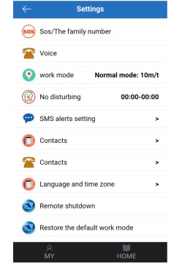
sos/the family number – сигнал тревоги/семейный номер
voice – голосовое сообщение
work mode – режим работы
no disturbing – не беспокоить
sms alerts setting – настройки смс уведомлений
contacts - контакты
language and time zone – язык и часовой пояс
remote shutdown – отключение
restore the default work mode – восстановить режим работы по умолчанию

а) Время определения местонахождения для рабочих дней: функция GPS предоставляет информацию о местоположении с понедельника по пятницу.
б) Время определения местонахождения для выходных: функция GPS предоставляет информацию о местоположении с субботы по воскресенье.
в) Функция «Не беспокоить»: все входящие вызовы будут блокированы во время работы функции «Не беспокоить».
г) SMS напоминание: включение / выключение SMS напоминания о низком уровне заряда аккумулятора, сигнале тревоги и сигнале «Удаления часов».
д) Контакты: установить до 10 телефонных номеров, которые можно вызывать с часов
е) Восстановить режим работы по умолчанию: в стандартном режиме работы, функция GPS работает 24 часа каждый день, и временной интервал для загрузки информации о местоположении составляет 10 мин.
ж) Установка номера экстренного вызова: установить до 3 номеров экстренного вызова и часы будут вызывать номера один за другим по два раза (до тех пор, пока на вызов не будет ответа), если клавиша SOS удерживается в течение 3 секунд в случае чрезвычайной ситуации.

(4) Зона безопасности: минимальный радиус зоны 500м; в случае выхода пользователя за пределы данного радиуса, поступит сигнал о нарушении границ зоны.
(5) Любимые номера: войдите в приложение для определения любимых номеров, нажмите кнопку «Ок», чтобы отправить их на телефон; часы отразят рейтинг номеров.
(6) Будильник: установите до 3-х будильников в случае необходимости.
(7) Найти мои часы: отправьте эту команду, и часы будут звонить в течение 1 мин, чтобы вы смогли их найти; нажмите любую клавишу, чтобы остановить звонок. Введите "Мой" (My) -► "Помощь"(Help), чтобы узнать о других функциях.

5.2.2 "Мой" Интерфейс (My)

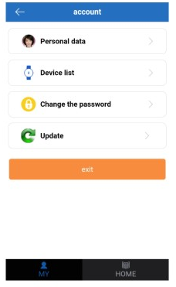
personal data – личные данные
device list – список устройств
change the password – изменить пароль
update - обновить

Пользователь может войти в меню "Помощь" (Help) для подробной информации о всех функциях.

5.3 Сигнал тревоги (Watch alarm)
Когда на часах включается сигнал тревоги, приложение на мобильном телефоне получает этот сигнал. Нажмите на полученный сигнал для входа в главное меню приложения, затем войдите в «Информационный центр» (Information center) для просмотра подробной информации.

6. Режимы работы часов
Часы имеют три основных режима работы для загрузки информации о местоположении: обычный режим, режим энергосбережения и режим определения местоположения в реальном времени. Они отличаются по временному интервалу загрузки информации о местоположении. Каждый режим работы для определения местоположения действует только во время рабочих дней и на время выходных, а в другие периоды времени функция определения местоположения этих часов отключена. Пожалуйста, установите соответствующий режим работы по мере необходимости.
Временной интервал для загрузки информации о местоположении в обычном режиме: 600 секунд;
Временной интервал для загрузки информации о местоположении в режиме энергосбережения: 3600 секунд;
Временной интервал для загрузки информации о местоположении в режиме реального времени: 10 секунд.

7. Инструкции по эксплуатации часов
7.1 Сигнал чрезвычайной ситуации
Нажмите и удерживайте кнопку SOS в течение 3 секунд, и часы покажут "SOS" и войдут в состояние аварийной сигнализации SOS для вызова трех номеров экстренного вызова один за другим дважды, до тех пор, пока вызываемый абонент не ответит. Часы могут отправить сообщение о чрезвычайной ситуации на контрольный номер (эта функция отключена по умолчанию) и уведомление о чрезвычайной ситуации в приложение.

7.2 Сигнал «Отсоединение ремешка»
На ремешке есть сенсорный датчик. Когда часы надеты дольше 3х минут, прозвучит сигнал «Отсоединения ремешка», если часы будут сняты. Часы отправят сообщение о чрезвычайной ситуации на контрольный номер (эта функция отключена по умолчанию) и уведомление о чрезвычайной ситуации в приложение и на экран – символ «Отсоединение ремешка».

7.3 Сигнал «Низкий уровень заряда»
Уровень заряда батареи отображается в процентах. Когда она ниже 20%, сработает сигнал «Низкий уровень заряда». Часы пошлют сообщение о чрезвычайной ситуации на контрольный номер (эта функция отключена по умолчанию) и уведомление о чрезвычайной ситуации в приложение.

7.4 Здоровье (Health)

7.4.1 Счетчик шагов
Часы оснащены 3D сенсором, который считает шаги, совершаемые пользователем во время ходьбы или бега. Пользователь может войти в приложение, чтобы посмотреть информацию о своем передвижении.

7.4.2 Определение качества сна
Часы определяют качество сна пользователя по частоте и амплитуде его движений во сне. Определение по умолчанию длится с 22.00ч до 7.00ч. Пользователь может войти в приложение, чтобы просмотреть данные.

7.4.3 Физическая нагрузка
Подсчитывается исходя из количества шагов, размера шагов и веса. Пользователь может установить размер шагов и вес.

7.4.4 Расстояние нагрузки
Подсчитывается исходя из количества шагов и размера шагов. Пользователь может устанавливать размер шагов.
7.5 Система внутренней связи
Нажмите и удерживайте нажатой клавишу включения, чтобы начать запись голоса, а затем отпустите ее, чтобы отправить запись на приложение.
Когда часы получают голосовое сообщение, на экране появляется значок голосовых сообщений. Нажмите кнопку SOS, чтобы прослушать голосовое сообщение. Значок голосового сообщения исчезнет, если все голосовые сообщения будут прослушаны.

7.6 Контроль голоса
Сначала установите контрольный номер для часов. Часы могут вызывать контрольный номер для начала одностороннего разговора, если доступна функция контроля голоса.

7.7 Отключение
Часы поддерживают выключение с неустановленной SIM-картой, удаленное выключение через выключение приложения и выключение из-за падения уровня заряда.

7.8 Номер для экстренных вызовов
Часы имеют две кнопки для хранения номеров экстренных вызовов (кнопка экстренного вызова 1 и кнопка экстренного вызова 2 связаны с номером экстренного вызова 1 и номером экстренного вызова 2 соответственно). Нажмите и удерживайте их для вызова экстренных номеров.

7.9 Контакты
Зайдите в приложение, чтобы установить 10 номеров. Появится возможность звонить на часы и осуществлять двухсторонний разговор.

8. Устранение неполадок
Если часы не могут подключиться к серверу (значок отсутствия соединения на экране) при включении в первый раз, пожалуйста:
- Проверьте, правильно ли установлена SIM-карта и дисплейный экран находится в рабочем состоянии, в соответствии с нормами.
- Проверьте, положительный ли баланс на карте и подключена ли она к трафику.
- Проверьте, не отключена ли служба GPRS.
- Обратитесь к поставщику, чтобы узнать были ли установлены параметры сервера на часы и запросите данные параметры при помощи мобильного телефона, отправив короткое сообщение «pw,123456,ts#» на SIM-карту часов (часы передадут по каналу обратной связи параметры настроек).

9. Сканирование QR – кода

Сканируйте QR - код для скачивания на мобильный телефон приложения на платформе Android или IOS.

Размер 630*70 мм

